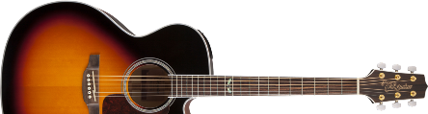
Antonio Vega
El sitio de mi recreo
Intro:
SOL - MIm - LAm DO - RE

Estrofa 1:
SOL
Donde nos llevó la imaginación,
MIm
donde con los ojos cerrados,
DO LAm RE
se divisan infinitos campos.

Estrofa 2:
SOL
Donde se creó la primera luz,
MIm
junto a la semilla del cielo azul,
DO LAm RE
volveré a ese lugar donde nací.

Estribillo 1:
DO SOL LAm RE
De sol, espiga y deseo, son sus manos en mi pelo.
DO SOL LAm RE
De nieve, huracán y abismos, el sitio de mis recreo.

Intro:
SOL - MIm - DO LAm - RE

Estrofa 3:
SOL
Viento que en su murmullo parece hablar,
MIm
mueve el mundo con gracia los ves bailar,
DO LAm RE
y con él el escenario de mi hogar.

Estrofa 4:
SOL
Mar bandeja de plata, mar infernal,
MIm
es un temperamento muy natural,
DO LAm RE
poco o nada cuesta ser uno más.

Estribillo 1:
DO SOL LAm RE
De sol, espiga y deseo, son sus manos en mi pelo.
DO SOL LAm RE
De nieve, huracán y abismos, el sitio de mis recreo.

Estribillo 2:
DO SOL LAm RE
Silencio, brisa y cordura, dan aliento a mi locura.
DO SOL LAm RE SOL
Hay nieve, hay fuego, deseo, allí donde me recreo.

